# Esercizio Go

## Funzionamento del server

All'avvio viene richiesto di scegliere quale delle due semantiche, 'at_least_once' o 'timeout_based, si intende utilizzare nella coda.

Inserire:

1. per la semantica 'at_least_once'
2. per la semantica 'timeout_based'

E' in più possibile inserire il valore per il timeout di ritrasmissione/di visibilità espresso in millisecondi.

## Funzionamento publisher

Il publisher permette di inviare messaggi da pubblicare al server inserendo il topic ed il contenuto del messaggio stesso.

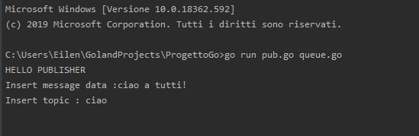

## Funzionamento subscriber

Il subscriber può:

1. Mostrare la lista dei messaggi presenti sul server
2. Sottoscriversi ad un topic
3. Eliminare la sottoscrizione ad un topic

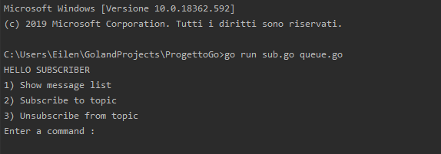

## Esempi

Ricezione di un nuovo messaggio da parte del server:

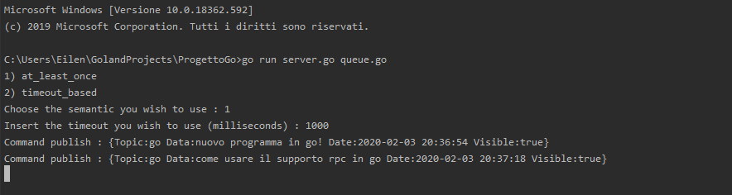

Lista dei messaggi visualizzata dal subscriber:

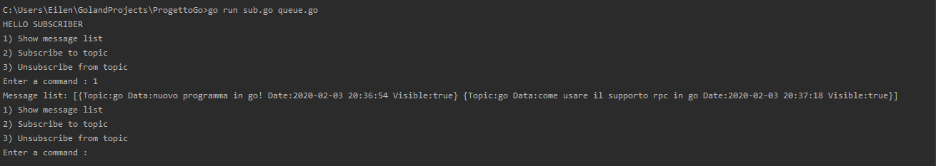

Sottoscrizione ad un topic:

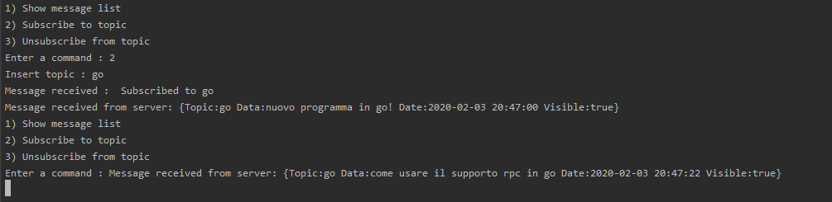

Rimozione della sottoscrizione ad un topic:

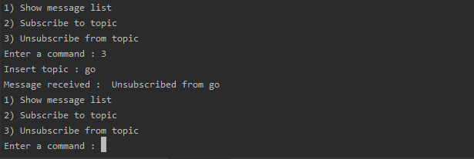

Nel caso in cui il server non riuscisse ad inviare il messaggio ad uno dei subscriber sottoscritti alla lista viene stampato su terminale un messaggio di errore.

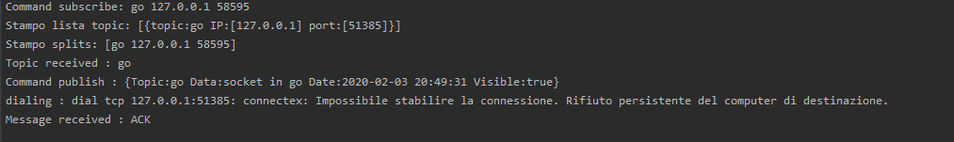

A questo punto si prova ad inviare il messaggio al subscriber successivo nella lista.